МИФ № 1. Часто можно услышать: «В жизни надо попробовать всё, в том числе и наркотики…»
Многое надо – не спорим. Однако редко кому приходит в голову выполнить норматив Мастера спорта, получить Нобелевскую премию, прыгнуть с парашютом…Или в конце концов, полететь вниз головой с 15-го этажа. Часто наркотик – это последнее, что пробует человек в своей жизни. Жизнь наркомана не богата событиями. Может вместо наркотика попробовать нечто другое?

МИФ № 2. Наркотики бывают «лёгкими» и «тяжёлыми». При употреблении «лёгких» наркотиков зависимость не возникает.
Чтобы понять, насколько это высказывание ложно или правдиво, нужно сначала определить, что же такое зависимость? Зависимость делится на физическую (признаки такой зависимости - «ломка») и психическую (когда в отсутствии наркотика человек чувствует тягу к подобным веществам на уровне подсознания). Все наркотики без исключения вызывают психическую зависимость. А, значит, все наркотики являются «ТЯЖЁЛЫМИ».
МИФ № 3. Наркоманами становятся безвольные люди.
Никто не собирается становиться наркоманом. Долгое время наркоман уверен, что он может в любой момент бросить. Наркотик убивает даже самых сильных и талантливых личностей. Многие из них очень скоро изменились, стали слабыми и больными людьми.

МИФ № 4. С помощью наркотика можно расширить границы сознания.
Границы сознания можно расширить с
помощью дыхательных и медитативных техник (йога), пробуя себя в разных видах деятельности, в том числе спорте, творчестве, искусстве, преодолевая свои страхи, развивая свои способности, а также общаясь с разными интересными людьми.
Совершенно легальный и безопасный способ расширения сознания.

МИФ № 5. Наркотики помогают решать жизненные проблемы (пережить стресс, депрессию, справиться со скукой).
Наркотик не помогает решать поставленные задачи, с его помощью человек только избегает их. Вряд ли можно назвать решением подход: «Чего
не вижу, того нет». Более того, употребление наркотика приводит к возникновению новых проблем (конфликты с близкими, снижение успеваемости и др.)

МИФ № 6. Многие употребляют наркотик и при этом не испытывают никаких проблем с законом.
Понятие «наркотик» в Российской Федерации является юридическим термином. Существует «Перечень наркотических средств, психотропных веществ и их прекурсоров», оборот которых в России запрещён. За любое деяние с наркотиками гражданин РФ несёт административную либо уголовную ответственность вплоть до пожизненного лишения свободы.


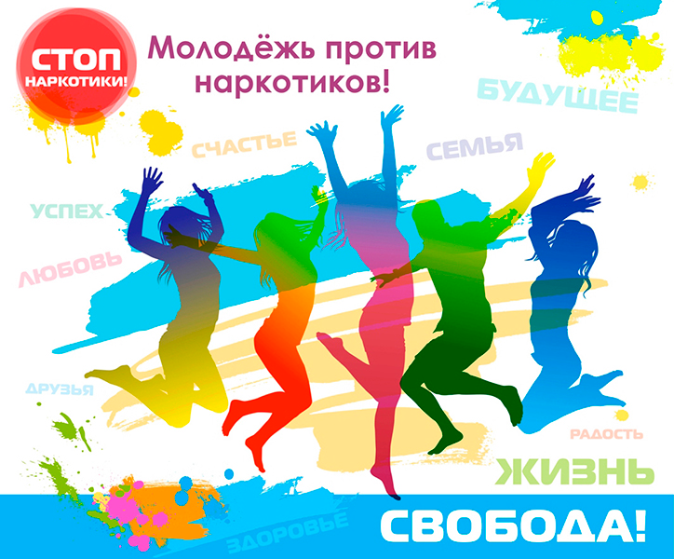
консультацию в случае проблем с наркотиками:
Детский телефон доверия
8-800-200-01-22

Муниципальное казенное общеобразовательное учреждение-
основная общеобразовательная школа № 8

Мифы и
правда о наркотиках.

